十月份讀書會 會議記錄表
日期/時間 | 2021/10/28 21:30 | 地點 | 線上會議(google meet)
主持人 | 王丞浩 | 記錄 | 盧瑞森
與會成員 | 江健智、王金燦、王丞浩、章哲寰、李偉俊、周昭昌、黃士豪、賴奇厚、林修正、吳俊毅、陳震宇、林韋呈。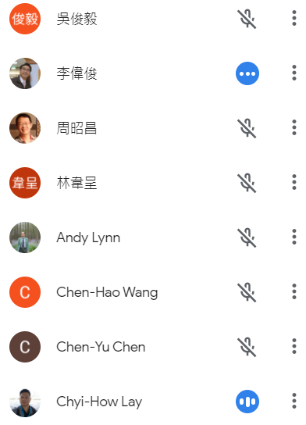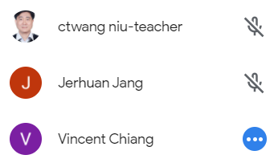
會議記錄
- 10月份讀書會圓滿結束，感謝江健智 執行長分享調頻備轉輔助系統，感謝各位先進們的出席。
- 2021年11月讀書會主持人，將由長庚大學 化工與材料工程系 林修正 教授 擔任。
時間：2021.11.25 21:30(台)/19:00(印)。
主講者：台語文化工作者 張慶豐 先生。
主題：台語e 1001暗暝（全程台語）（台語文的表達）帝國的墳場：～阿拉伯世界的趣聞
歡迎各位先進踴躍參與。
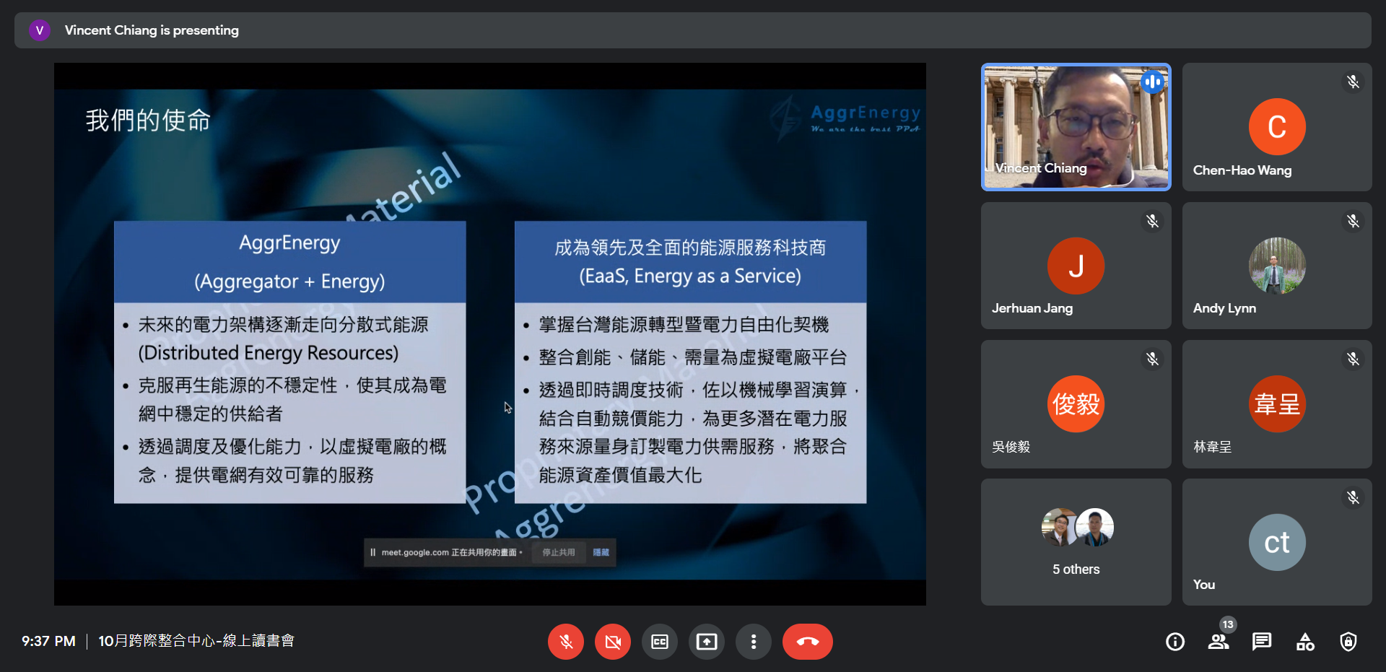
- 讀書會進行一景。
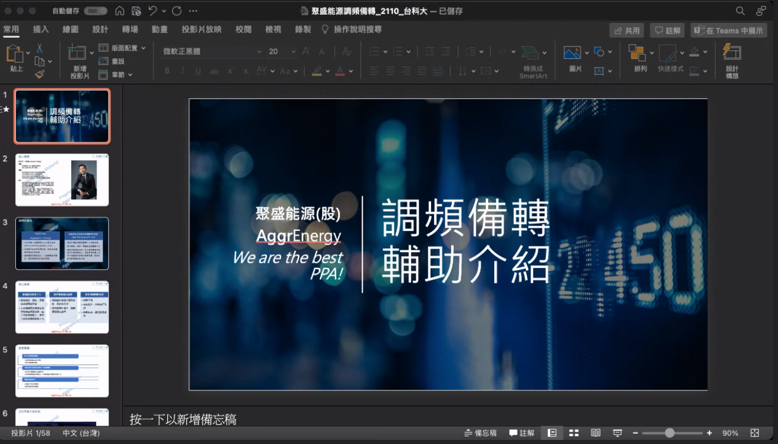
- 講者簡報一景

